教育部100學年度高級中學數理及資訊學科能力競賽物理科決賽

筆試試題（二）

編號： 01 .

**說明：（1）請先核對答案卷上之編號和你的編號是否一致。**

**（2）本試題卷共五大題，請依題號在答案卷上指定位置作答，試題卷需隨答案卷繳回。**

【第一題】

兩平行金屬板的間距為*x*，由同一電流源通以反向的電流*I*，即如下圖所示：上板的電流沿著+*x*方向，而下板電流沿著-*x*方向。平行板的長為，寬為*w*，且和*w*遠大於*x*。設**0為真空磁化率，試回答下列問題：

*I*

*I*

*s*

*x*

*w*

*y*

*z*

1. 當和，並且不考慮邊際效應條件下，兩平行板之間的磁場的大小與方向為何？ (6分)
2. 兩平行板之間的作用力為何？是何種形式作用力？ (6分)

又當電流*I*保持固定的條件下，上板在*t*時間內在*z*方向上等速移動了*s*的微小距離，則：

1. 上金屬板所產生之感應電場為何？方向為何？（因為對稱的關係，下板也會有大小相同的感應電場。） (6分)
2. 由能量守恆知道：電流源所提供的總能量等於平行板間磁能增加量和移動上板所需功之和，試求提供兩板電流的電流源所提供之總能量。 (6分)
3. 由上述的討論，試計算平行板的電感。 (6分)

【第二題】

質量為之質點繞著某一原點作平面二維運動，該質點在運動中受到兩種力：一為向心力，其力量的值為質點距原點距離之函數關係；另一種為阻力，令阻力與速度一次方成正比，且比例常數為正數。今假設在某一瞬間開始時之角動量為（此為質點相對於原點之角動量），請回答下列問題：

1. 請大略畫出該質點之可能運動軌跡。 (5分)
2. 以極座標的方式，分別寫出徑向及切向之運動方程式。 (10分)
3. 求角動量逐漸減為所需經過的時間。 (15分)

(Hint: 在極座標平面中，位置向量與速度的表達方式依序為 與  。其中為徑向方向單位向量，為切線方向單位向量；及的方向都是隨時間而變。)

【第三題】

一個質量為m、半徑為r的實心圓球沿著斜面進入一個半徑為R（R >> r）的圓環軌道滾動而不滑動。實心圓球在其最低點距圓環底部鉛直高度為h的位置從靜止開始運動。

1. 求實心圓球能沿著圓環完成一個迴轉的最低高度h（以半徑R表示）？ (15分)
2. 若h = 3R，求實心圓球在接觸圓環最右側P點時的受力分量各為何（實心圓球繞中心軸的轉動慣量為）？ (15分)

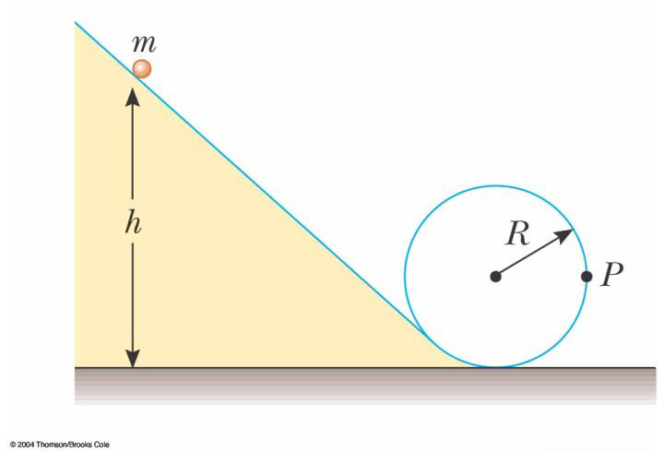

【第四題】

假設有一截面積為A的圓形水柱，從水槍水平噴射出來，水速為v，沖擊到一個石頭的鉛直平面，水柱射到石頭後便向四處散開，然後水就沿著石頭平面流下地去且不反跳。若石頭密度為，水密度為。

1. 求一小水柱對石頭平面的水平沖擊力？若水速為30 m/s，水密度為1000-kg/m3，請估算水柱沖擊到石頭上的壓力值為何？（註：石頭不動） (10分)
2. 一邊長為的正立方石頭，質量是2000 kg，靜止置於一無摩擦力的光滑水平面上，水柱每秒水平地射出60 kg的水, 其速度為30 m/s，則其最初之加速度為何？石頭開始移動之後, 加速度會隨時間怎麼改變？ (10分)
3. 平靜的河水只能帶走一些細小的泥沙，而湍急的流水可以沖走巨大的石頭。假設河水是一很大的水柱，整個水柱沖到一邊長為的正立方石頭，石頭置於水平的河床上，如圖所示。當水柱以速度v水平沖擊時，石頭會以AB軸轉動，請估計河水能翻滾最大石頭的質量與水速的關係？ (10分)

**A**

B

v

*d*

（註：,  ）

【第五題】

1. 兩個帶相同電量的點電荷固定在兩定點（圖一）。證明對一個點電荷而言，此固定兩電荷連線的中點，在連線方向上為一穩定平衡點，但在垂直於連線方向上，為一不穩定平衡點。 (10分)
2. 四個帶相同電量的點電荷固定在正方形的四個頂點，將另一點電荷置於正方形的中心點（圖二），它能穩定於該點嗎？請提供具體證明。 (10分)
3. 八個帶相同電量的點電荷固定在正方體的八個頂點，將另一點電荷置於正方體的中心點（圖三），它能穩定於該點嗎？請提供具體證明。 (10分)

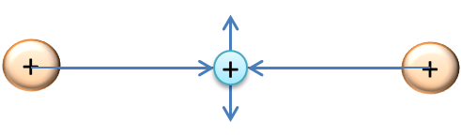

圖 一

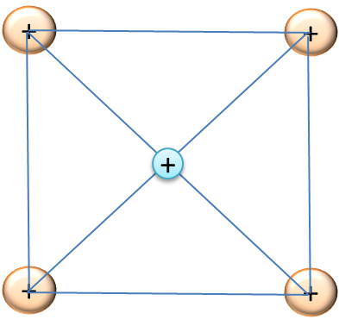 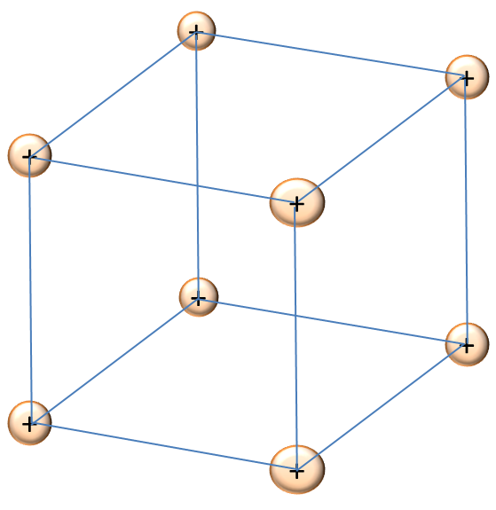

圖 二 圖 三